**Гимназист** №1(18)

**Фото Е.В.Соловьёвой**

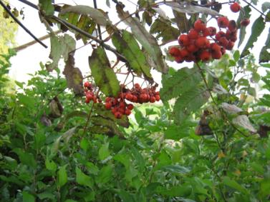

Фото Е.В.Соловьёвой

**Издание МОУ гимназии г. Слободского, сентябрь 2011**

Школа-это наши страхи… Но, несмотря на это, школа - самая важная, самая первая ступенька в нашей жизни. Поступая в первый класс, 1 сентября 2000 года, мы плакали вместе с мамами (ведь было страшно – 11 лет учебы впереди). И сейчас, прощаясь со школой, смахиваем слезы. Кажется, так быстро прошло это время – 11 прекрасных школьных лет… Как нас раскидает жизнь? Остается только надеяться, что как бы оно ни было, мы сможем встречаться.

Весь последний год прошел в страхах. Боялись все: учителя, родители, ну и мы, естественно. Главнейший страх – ЕГЭ - уже позади, и в руках у нас – его результаты. Как видите, все закончилось без анестезии!

А сейчас несколько напутственных слов: цените своих школьных друзей, почаще собирайтесь вместе, просто так, без повода. Участвуйте в КВН, в ЧГК, развивайтесь вместе. Ходите в походы и обязательно делайте много фотографий и снимайте видео, чтобы было, что вспомнить. Продолжайте наше дело – «Гимн-ТВ» - и выпускайте газету «Гимназист». Радуйте учителей, чаще дарите им цветы и улыбки. И, конечно же, старательно учитесь, участвуйте в олимпиадах. Тогда и вас ждет поступление в престижные ВУЗы без лишней нервотрепки (а возможно, и без экзаменов). Пусть все мечты сбудутся! Дерзайте! И ничего не бойтесь!

**Удачи всем! Теперь студент МГУ Кирилл Копылов**

**Веточка тонкой рябины**

Склонилась над нашим окошком.

Осень метлой торопливой

Гонит листву по дорожкам.

Воздух прозрачно прохладен,

Словно студеный родник.

Ночь умножается на день.

Клен у забора поник.

Небо над городом хмуро,

Дождик с утра моросит.

В окна к нам смотрит понуро

Осень - и в двери стучит.

Затихли уж летние грозы,

Закончился пляжный сезон.

Срезаны астры и розы,

И лето – как праздничный сон.

И пряно в лесах и душисто!

Листва под ногами шуршит.

Спокойно в душе и лучисто -

И радость на сердце лежит.

**Анжелика Вальтер, 5А**

Осеннее утро! Как оно красиво! Сквозь серые унылые тучи пробивается золотое солнце. Оно начинает согревать застывшую за ночь землю. Солнце озаряет пожелтевшую траву, золотые листья на кронах деревьев, дома и спешащих в школу учеников. Они бегут в школу к учителям и одноклассникам. Вот прозвенел звонок, и все сели за парты. Улицы опустели, а солнце осталось скучать на голубом небе.

**Полина Ануфриева, 5 Б** **кл.**

**5Б – о первых днях учёбы**

Когда я шел в 5 класс, то думал, что будет очень трудно. Так оно и оказалось. Вначале было легко, а сейчас уже не очень. Но надо все равно идти вперёд и получать новые знания. **(Воронин Данил**)

5 класс – это уже среднее звено. Новые учителя и новые знания. Много кабинетов и уроков. Мне очень нравится наш классный руководитель Соловьева Елена Витальевна, но иногда хочется вернуться к Вере Борисовне. **(Смердова Лиза)**

Я боялась идти в 5 класс гимназии, думала, что всё для меня будет сложно. Но на самом деле мне совсем не трудно. Мне очень нравится учиться в гимназии и в нашем классе. **(Морозова Влада)**

Учителя очень добрые и хорошие, красивые кабинеты. Жаль только, что нельзя бегать по классу**. (Суслов Данил)**

Наступила осень!

Листьев снегопад.

Желтые и красные

Кораблики летят.

Клен переоделся

В сказочный наряд.

Вот он, как волшебник,

Совершил обряд.

Утром на рассвете

Чистая роса

На травинках нежных

Сверкает, как слеза.

**Мария Голубева, 5А**

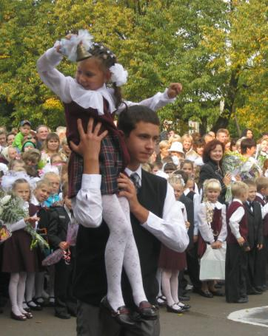

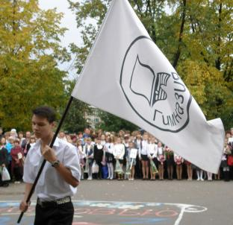

На смену лету

Осень к нам пришла

И первоклашек в школу повела,

Листья разукрасила

В золотистый цвет…

Лучше и прекраснее

Время года нет!

**Елизавета Алыпова,5А**

***Фото З.А.Барановой***

**ГИМНАЗИСТАМ ПРО ПИТАНИЕ**

Рабочий день учеников начинается в 8 часов утра, заканчивается в 14. 15. Школьные будни требуют активной работы. Энергетическая подпитка на перемене – и опять в класс. И конечно, очень важно, чтобы эта «подпитка» состояла из вкусной и здоровой пищи, поэтому организация рационального питания учеников во время пребывания в школе является одним из ключевых факторов поддержания их здоровья и эффективности обучения. А решать эту задачу нужно школе и родителям вместе. Школе – создавая условия, родителям – оплачивая сбалансированное питание своего ребенка.

Пищу для гимназии будут готовить в школьно-базовой столовой школы № 14, где установлено современное технологическое оборудование, у которого очень большая производительность при отменном качестве блюд. Далее готовая пища будет развозиться по школам города, это доступно, кроме того, закуплены современные термопорты под все виды готовых блюд, которые сохраняют свежесть, полезность, внешний вид, безопасность продуктов.

В буфете гимназии сделан капитальный ремонт. Интерьер выполнен в соответствии с дизайн-проектом. Это современные достойные условия для гимназистов и педагогов.

Вторую учебную долю с 10 октября мы начнем с новым буфетом, который будет позволять сбалансировано 2 раза в день питаться и быть всегда в хорошем жизненном тонусе.

А наши ближайшие планы - это введение автоматизированной системы расчетов за школьное питание. В гимназии будет установлен специальный терминал, через который будут зачисляться деньги на школьные обеды. Для начала при организованном питании, а далее будем вводить Карту школьника, с которой можно будет без наличных денег посещать буфет.

**Директор гимназии З.А. Баранова**

**Моё лето…**

Вечер. Сижу за компьютером. Звонок.

-Кушнина Софья?

-Да…

-Писали работу на заочное отделение по химии?

-Писала.

-Не хотите ли поехать в ЛМШ?

- …Не знаю. Мне нужно посоветоваться.

-Хорошо. Мы перезвоним.

Так начиналась моя ЛМШ-атская история. Долго меня терзали сомнения: да или нет? Пугала неизвестность. Потом стала знакомиться с людьми, которые уже ездили в Вишкиль, расспрашивала их… В общем, сказала: «Да».

И вот я с трудом выхожу из электрички, с мыслью – да где уже этот Вишкиль?!

Добрались. Бывавшие здесь с радостью кричат, приветствуют друг друга. Я в шоке. Лес. Деревянные домики… Видимо, заметив наше замешательство, Алексей Владиславович Григорович (главный химик) стал нас расселять.

-Так… Вам в 43-ю дачу.

-А это где? (Учитывая, что были мы в 12-ом корпусе, я уже предчувствовала долгий путь по шишкам.)

-Да вот! Прямо до 42-ой, а там через дорогу. Мальчики, берем сумки!

Налегке отправились в домик. Комната. Шкаф. 4 кровати. 3 тумбочки. Полки для обуви в прихожей. Полки над головой, висящие на шпагате, привязанном к гвоздям (эти полки не раз падали на меня ночью…).

Я продолжаю пребывать в шоке… После обеда – рассказ Алексея Владиславовича о лагере, смене, правилах…

-А как насчет похода?

-Поход? Боже упаси! Вы же вернетесь все красные!

**Софья Кушнина, 9Б кл.**

**(Продолжение следует)**

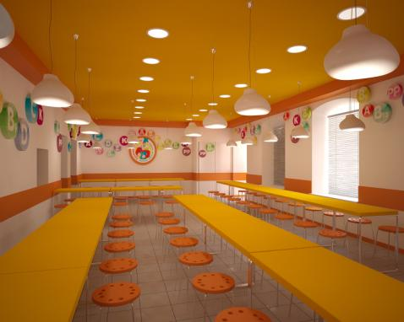

**До свиданья, лето, до свидания!**

Три месяца отдыха, солнечных дней, весёлых прогулок, интересных знакомств. Всё это лето. Но оно закончилось, остались одни воспоминания. И прежде всего, это воспоминания о том, чем я действительно горжусь.

В один из месяцев этих летних каникул я помогала своему родному городу: прибирала его улицы, ухаживала за его деревьями и цветами. Первое время было тяжело, появлялись мысли: что я тут делаю? Зачем сюда устроилась? Но со временем я стала думать по-другому, точнее, ответила на все волнующие меня вопросы.

– Что я тут делаю?

– Я делаю свой родной город чистым, красивым, чтобы людям было просто приятно прогуляться вечером по такому милому городу.

– Зачем я сюда устроилась?

– Чтобы научиться любить свой город, чтобы научиться уважать труд людей, которые делают то же, что и я.

И даже не в деньгах дело. Самое главное – это то, что ты испытываешь чувство выполненного долга. Перед родным городом, перед его жителями…

**Татьяна Рублева, 9 Б кл.**

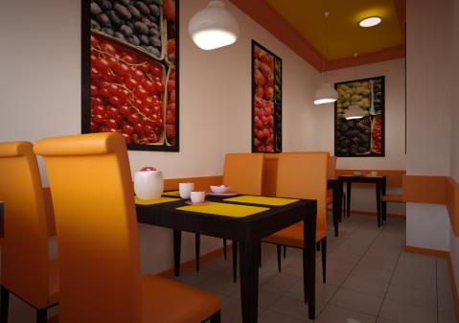

***Интерьер будущего буфета***

Наступила осень. Солнышко уже реже показывается из-за туч, а дождик льет все чаще. Угасают яркие краски лета, и жизнь переходит на тихий, спокойный лад. Иногда бледные цвета осени нагоняют печаль и тоску. Выходишь утром из дома, а на улице пасмурная погода и серая масса людей. Идешь из школы – история повторяется. Даже красивые желтые листья на деревьях не радуют глаз. Я бы назвала осенние месяцы сонными, ведь они такие спокойные. На мой взгляд , осень – это отдых от ослепительной, белоснежной зимы, приветливой весны и жизнерадостного лета.

**Юлия Масленникова, 7 Б кл.**

**2 сентября одиннадцатиклассница Настя Блинова, одна из немногих победителей конкурса «Все мы такие разные, но мир у нас один», прошедшего 12-14 февраля в Кирове, который проводила организация AFS, улетела в Италию. 9 кировских ребят разъехались в различные европейские страны, где их ждут приемные семьи-волонтеры (естественно, не говорящие на русском). Накануне отлета наш корреспондент Настя Кушкова выяснила, как чувствует себя Настя перед таким важным событием.**

**Н. К. -** Настя, 3 сентября ты улетаешь в Италию на триместровую стажировку, волнуешься ли ты перед этой поездкой?

**Н. Б. -** Конечно, как перед любой поездкой, но я стараюсь перебороть страх и волнение. Понимаю, что это будет серьезный этап в моей жизни и бесценный опыт, поэтому я стараюсь держать себя в руках и надеюсь, что все будет хорошо.

**Н. К**. - Как ты думаешь, что принесет тебе это путешествие?

**Н*.* Б. -** Я думаю, что стану более самостоятельной, научусь сама принимать решения в сложных ситуациях, это уже будет новый этап в моей жизни. Увижу много интересного, много новых людей, выучу новый язык.

**Н. К. -** Какие отношения сложились у тебя с новой семьей еще до встречи с ними?

**Н. Б. -** Я часто переписываюсь с моей новой семьей, потому что до приезда хочу знать о том, какие они люди, каковы их интересы. Мы хорошо общаемся, у нас довольно теплые отношения. Меня там уже ждут.

**Н. К. -** Мы желаем тебе удачи. Ждем твоего скорейшего возвращения!

**Н. Б. -** Я хочу сказать огромное спасибо всем тем, кто помог мне выиграть эту поездку, всем, кто ждет меня здесь. Всем передаю привет. Я скоро приеду. Ждите!

**Венеция – город мечты**

Город, блещущий своей многоцветностью, играющий шумом каналов, город, полный цветов на балконах, манящих к себе витрин, мостов и церквей, скульптур животных и древних воинов, город, считающийся одним из самых романтичных мест в мире - это, конечно, Венеция. Раньше я всегда увлеченно вглядывалась в открытки с ее изображением, но никогда не могла себе представить, что буду в ней гостем, кроме того, буду учиться здесь в итальянской школе, а еще буду жить в десяти минутах езды от этого волшебного и загадочного места. Здесь нет транспорта, потому что улочки так узки, что в проходах порой приходится нагибаться, чтобы пройти. Вся Венеция испещрена огромным количеством улочек-коридоров, поэтому напоминает мне муравейник. Кажется, что здесь никто не живет, потому что ставни на окнах домов постоянно закрыты. Но как только увидишь нескончаемые потоки туристов, неумолкающих, снующих туда - сюда, все становится понятно: люди, живущие здесь, просто хотят тишины.

Венеция говорит на всех языках мира. По каналам движутся нарядно украшенные, все в позолоте гондолы, гондольер в красивом костюме играет и поет для восхищенных туристов. Дома здесь всех цветов радуги, солнце умело играет их отражениями в воде. Проходя мимо витрин, часто ощущаешь на себе чей-то взгляд, потому что на каждом уголке Венеции огромный маскарад масок: маски животных, известных людей, литературных героев, страшные, смешные, с золотом, перьями, блестками, каждый может найти себе что-нибудь по вкусу. Иногда, чтобы попасть в другую часть города, приходится плыть на лодке. Захватывающее и прекрасное зрелище! Потрясает вид, открывающийся с середины канала! На берегу огромный рынок, еще издалека чувствуешь запах свежей рыбы, воздух буквально пропитан им. На прилавках столько морепродуктов, что не сосчитать, да и половину из них я видела впервые. Венеция полна сувениров, на каждой площади стоят люди в богатых костюмах, зазывающие туристов на выставку, в музей или отель, под сводами арок сидят влюбленные пары, любующиеся друг другом в романтической атмосфере Венеции. Каждый может найти здесь что-то свое, что-то интересное и восхитительное для себя. Без сомнения, Венеция - город мечты! Но когда меня спросили, хотела ли бы я здесь жить, то с уверенностью ответила: нет, потому что такая красота должна быть только для того, чтобы изредка любоваться ею, она не должна стать обыденной, в обыденности она потеряет свое величие.

**Анастасия Блинова, 11А**

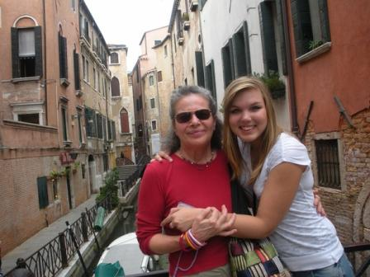

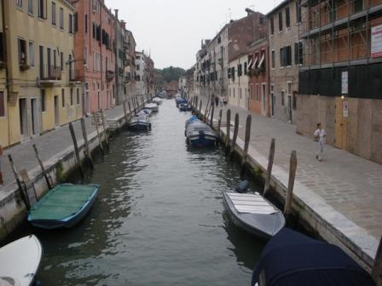

**Вот уже 2 года Слободскую гимназию возглавляет Злата Александровна Баранова. Накануне праздничной даты (10 сентября у нашего директора День рождения) Полина Комаровских поинтересовалась у нее итогами и дальнейшими планами. И узнала много нового и полезного…**

**П.К**. - Злата Александровна, ровно 2 года назад Вы начали свою работу в гимназии. Насколько она плодотворна? Какие мечты и планы осуществились?

**З.А. -** Да, эти два года пролетели как один миг. Конечно же, в первую очередь реализованы самые глобальные планы – лицензирование и аккредитация учебного заведения, а сейчас реализуются так называемые «текущие». Меня радует, что наконец-то мы приступили к ремонту столовой и уже совсем скоро, 8 октября, начнет работу новая, современно оборудованная, с большим обеденным залом столовая. Стоимость питания не должна измениться, а вот качество существенно улучшится. Увеличится и выбор блюд. Также одним из проектов, уже реализованных в этом году, стал дневник гимназиста – то, что будет объединять всех учеников. За лето гимназия оборудована современными стендами, сделан ремонт. Как видите, все делается к лучшему.

**П.К. -** Какие нововведения ожидают нас в течение года и в дальнейшем?

**З.А. -**  Во-первых, очень бы хотелось, чтобы у гимназистов появилась школьная форма. Этот вопрос будем решать посредством опросов, предложений, вынесения вопроса на собрания. Кстати, в блоге мою идею поддержали многие родители, так что я надеюсь на сотрудничество с ними. Во-вторых, заканчивается реализация проекта «Электронный журнал», постепенно заносится информация.

Отдельно хотелось бы сказать об автоматизации расчета за питание. В планах - безналичный расчет за услуги буфета. Через терминал с помощью специальной карточки школьники смогут оплатить свой обед, а родители посредством Интернета могут проверить, чем питался ребенок. Это ускорит время обеда (ведь очереди будут исключены), а так же родители будут контролировать расходы ребенка. Кроме того, эта карточка будет пропуском в школу.

В течение года мы планируем поучаствовать в обоюдной программе по обмену школьниками с Сербией. Язык программы – английский. Информация о проекте поступит позже.

**П.К. -** Злата Александровна, спасибо большое за информацию. **Примите наши искренние поздравления с Днем рождения! Удачи Вам во всех начинаниях!**

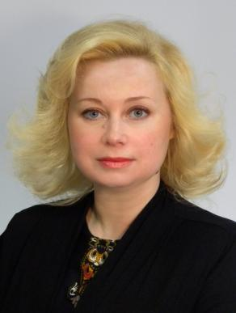

**С Днем учителя!**

Дорогие коллеги!

Поздравляю вас с Днем учителя! Вы выбрали очень важную и нужную профессию и остаетесь верны ей. Профессию, которую никаким научно-техническим прогрессом не заменить! Еще ни один человек не состоялся в жизни без мудрого и любящего учителя!

Желаю вам и дальше сеять разумное, доброе, вечное…

Желаю быть счастливыми, веселыми, любимыми и любящими, здоровыми, бодрыми и активными, быть всегда в творческом профессиональном поиске!

С праздником!

**З.А. Баранова**

***Дорогие гимназисты!***

Хотелось бы обратиться к вам от имени выпускников 2011 года.

Не буду затрагивать наболевшие вопросы (почему и как нужно учиться): обычно все учителя говорят это в школе, а понимание приходит только в ВУЗе.

Ваш путь – труден. Будет немало проблем. Нет, я не советую игнорировать эти проблемы, наоборот, вы должны окунуться в них. Вам нужно научиться между тяжёлыми тучами проблем видеть лёгкое небо школьного товарищества, радостных встреч и весёлых минут. Это – единственный способ облегчить ваш труд выпускников. Дерзайте! **И- удачи!**

**Выпускница 2011 года**

**Дакадова Елена**

Учредитель МОУ гимназия г. Слободского

Главный редактор **Сергеева Зоя Петровна**

Зам. редактора

**Комаровских Полина,** 11 класс Б

Технический редактор

**Соловьёва Елена Витальевна**

613150, г. Слободской, ул. Ленина, 77.

Телефон: (8332) 4-22-30, **http://www.gimslob.narod**

**Редколлегия:**

Комаровских Полина, 11Б кл, Кушнина Соня, 9Бкл., Алыпова Лиза, 5Акл., Вальтер Анжелика, 5А кл., Голубева Маша 5Акл., Блинова Настя, 11Акл., Кушкова Настя, 11А кл., Рублёва Таня, 9Б кл., Ануфриева Полина, 5Б кл., Суслов Данил, 5Бкл., Смердова Лиза, 5Б кл , Морозова Влада, 5Б кл., Масленникова Юля, 7Б кл.

**Газета распространяется бесплатно Тираж 50 экземпляров**